Martes
24
de mayo

Primero de Primaria
Artes

Y la clase suena… ¡así!

Aprendizaje esperado: identifica las diferencias entre sonidos-silencio, intensidad y altura, como resultado de la exploración activa de sus cualidades.

Énfasis: explora y aprecia las cualidades de la música a través de piezas clásicas.

¿Qué vamos a aprender?

Aprenderás sobre los sonidos.

En tu día a día escuchas diversos sonidos como: El canto de los pájaros, el señor de la basura, la canción del carrito de los helados, el sonido de los coches etc.

Te enfocaras principalmente en las cualidades del sonido.

¿Qué hacemos?

Para iniciar, ¿Tú sabes qué es el sonido?

Es todo aquello que puedes escuchar.

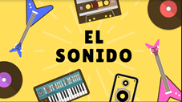
El sonido es una sensación que se produce en el oído a partir de las vibraciones de las cosas.

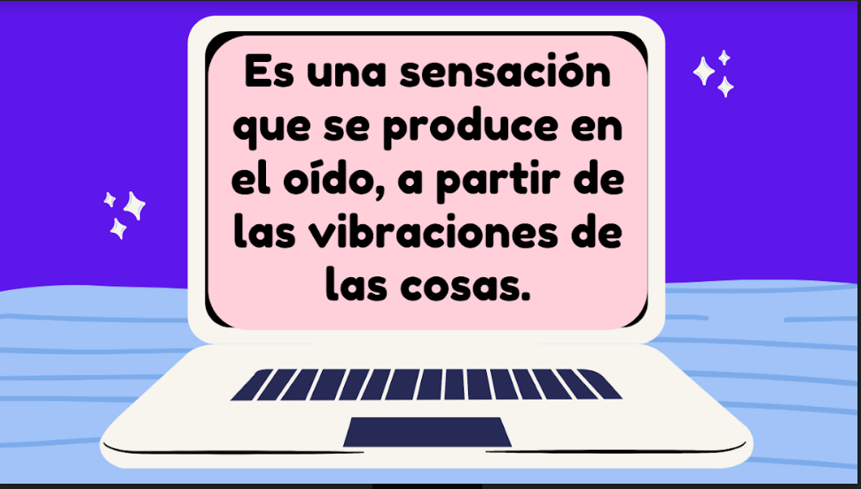

Cuando un objeto vibra produce ondas que se transmiten por el aire.

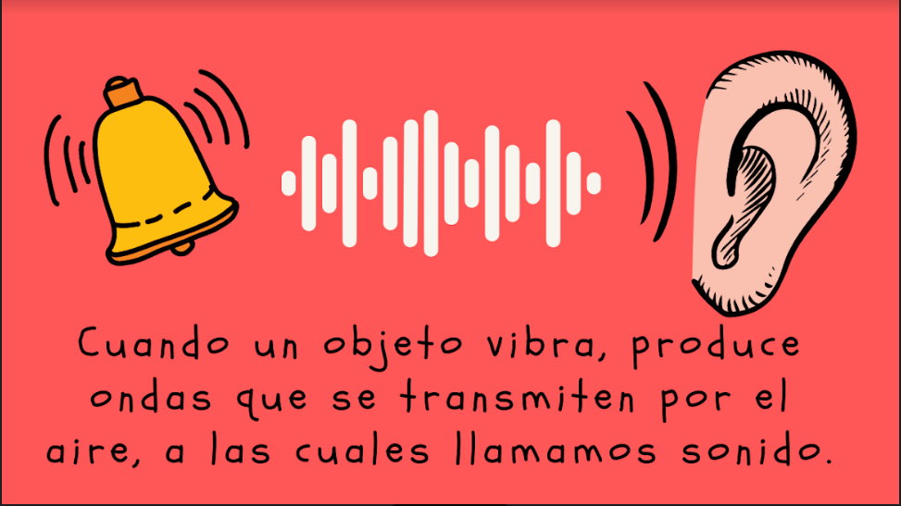

¿Has notado que cada objeto a tu alrededor emite un sonido diferente?

Todos suenan de forma diversa.

Hay objetos que, al tocarlos o golpearlos, emiten vibraciones, mismas que viajan, a través del aire, hasta tus oídos y así se convierten en sonidos.

¿Por qué los sonidos se escuchan distintos? Todos los sonidos son diferentes, debido a sus cualidades.

¿Cualidades?

Sus cuatro cualidades son:

La altura.

La intensidad.

La duración.

El timbre.

¿Cómo puedes distinguir todas estas cualidades, en el sonido?

Comencemos por distinguir la altura. ¿La altura, cuánto mide?

Por altura se refiere a si es un sonido grave, porque tiene un tono bajo, o si es un sonido agudo, porque tiene un tono alto.

Como, por ejemplo: la voz de un papá que es más grave, que la de un hermanito, que es aguda.

Como observaras en tu casa tienes varios objetos, hazlos sonar, y tú trata de identificar cuáles producen un sonido más grave y, cuáles, un sonido más agudo.

Puede hacer sonar un garrafón y, luego, un vaso de cristal.

Te mostraré algunos ejemplos, con instrumentos musicales, de sonido grave y sonido agudo. Pon mucha atención para que los detecten.

- Sonido de un bajo.
https://youtu.be/VitQJhmAN5o

- Sonido de una guitarra.
https://youtu.be/DCsLNXNJsu8

¿Pudiste identificar cuál era el sonido grave, y cuál el agudo?

La guitarra sonaba más aguda que el bajo.

Ahora, vas con la segunda cualidad que es la intensidad.

Esta puede definirse como el volumen del sonido y te permite diferenciar si son fuertes o fortes y sonidos suaves o pianos.

Las palabras forte y piano, son palabras en italiano que se usan para señalar los matices (grados o niveles) de la intensidad de un sonido. Un sonido fuerte puede ser cuando gritas, y un sonido suave cuando hablas muy bajito o compartes un secreto.

Ahora pon mucha atención y escucha estos sonidos de la naturaleza.

- Sonido de hojas secas de otoño. Viento de Otoño. Sonidos de otoño.
https://youtu.be/yXoGPPq0UVM

- Sonido: Trueno, tormenta.
https://youtu.be/vqYg9tNr-Ic

¿Pudiste distinguirlos? ¿Detectaste cuál sonaba fuerte, y cuál, suave?

Después de todos los ejemplos que acabamos de dar, ¿Qué te parece si realizas una actividad para reforzar lo que, hasta ahora, has aprendido?

A continuación, encontraras algunas imágenes de animales u objetos que deberás colocar en donde corresponda, según su cualidad sonora.

Cierra los ojos y escucha con mucha atención cada uno de los sonidos que se presentan. Deberás identificar si el sonido es agudo, grave, fuerte o bajo y lo registraras en una tabla en tu cuaderno, poniendo en la columna que le corresponda.

Grave | Agudo | Fuerte | Suave

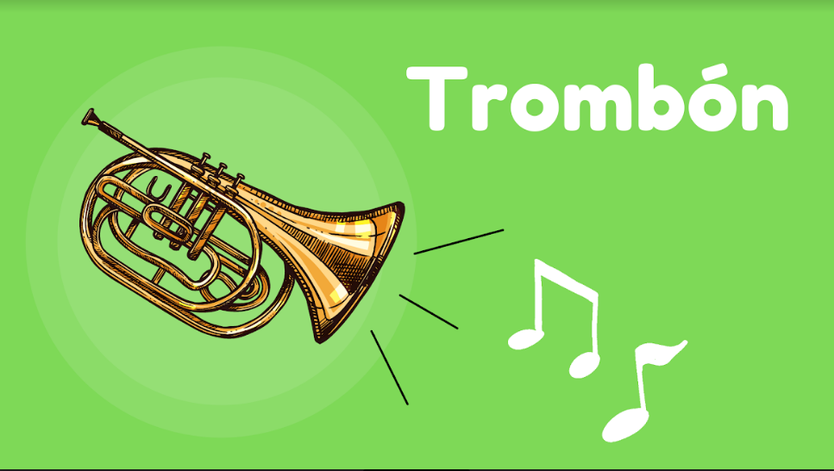

- Sonido Trombón.
https://aprendeencasa.sep.gob.mx/multimedia/RSC/Audio/202104/202104-RSC-lrsQLsRxgs-Trombn.mp3
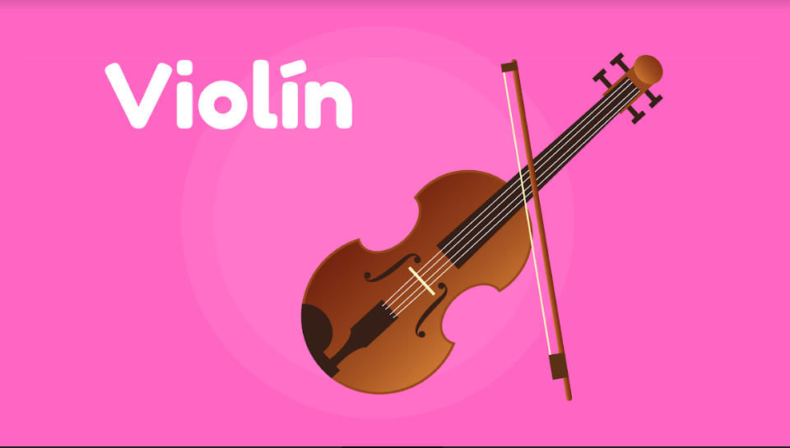

- Sonido de Violín.
https://aprendeencasa.sep.gob.mx/multimedia/RSC/Audio/202104/202104-RSC-B3gX8zpUBu-Violin.mp3
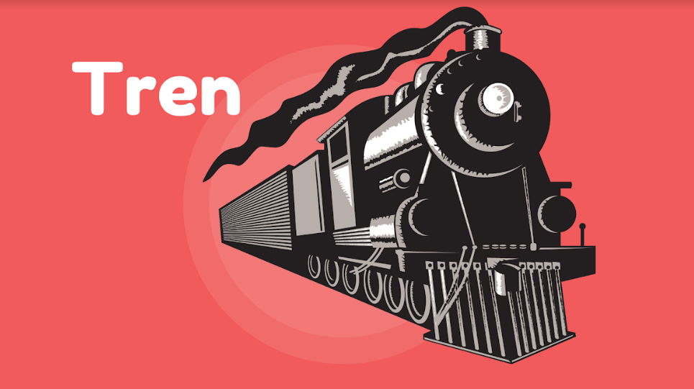

- Sonido de Tren.
https://aprendeencasa.sep.gob.mx/multimedia/RSC/Audio/202104/202104-RSC-qxBzA1rzEQ-Tren.mp3
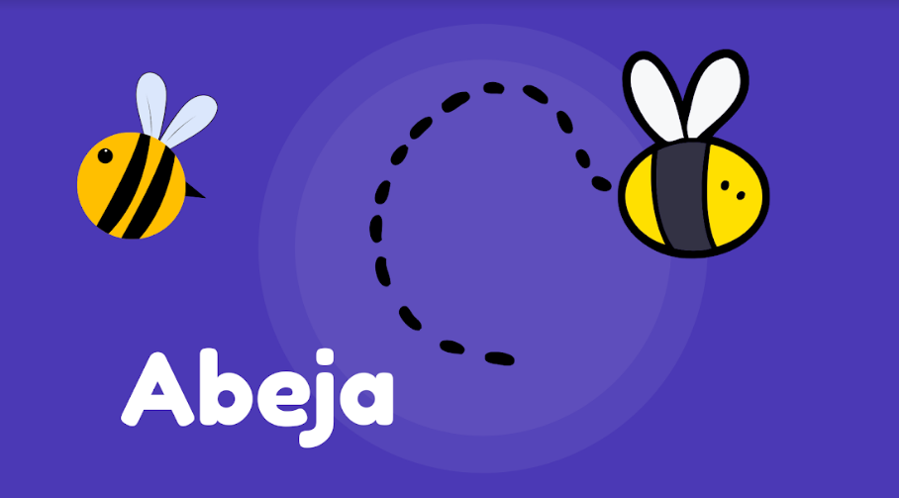

- Zumbido de abeja.
https://aprendeencasa.sep.gob.mx/multimedia/RSC/Audio/202104/202104-RSC-aiDRYVHvq5-Abeja.mp3

- El viento.
https://aprendeencasa.sep.gob.mx/multimedia/RSC/Audio/202104/202104-RSC-d98Sazlcn7-Viento.mp3
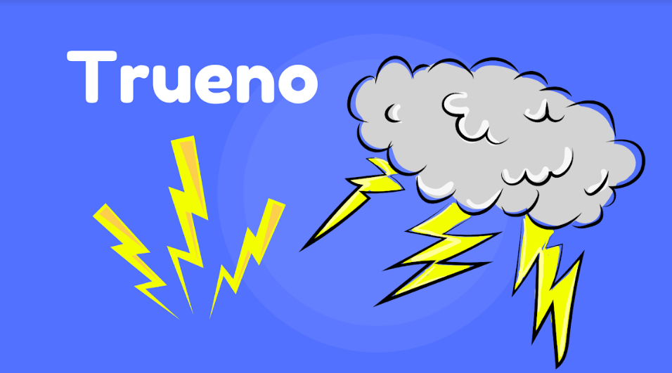

- Trueno.
https://aprendeencasa.sep.gob.mx/multimedia/RSC/Audio/202104/202104-RSC-RswbezPSEY-Rayo.mp3
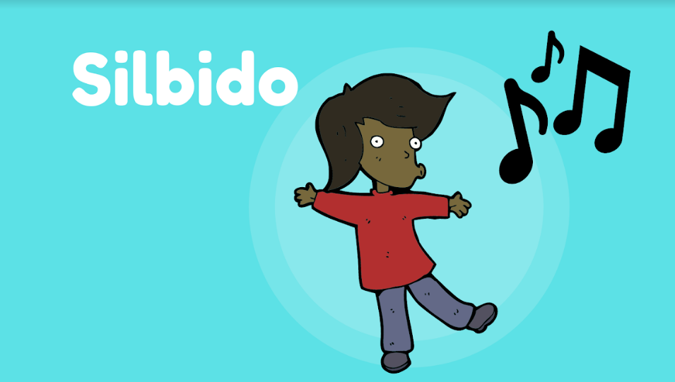

- Silbido.
https://aprendeencasa.sep.gob.mx/multimedia/RSC/Audio/202104/202104-RSC-W3g5IfAEFN-Silbido.mp3

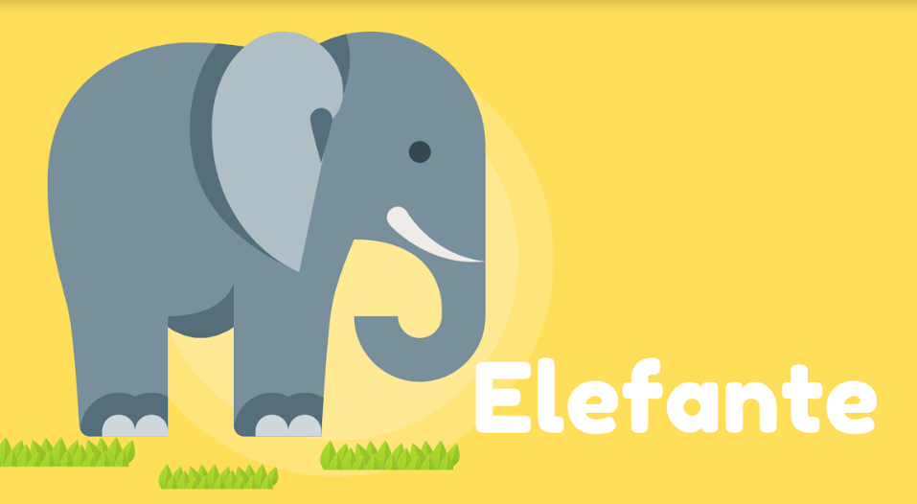

- Elefante.
https://aprendeencasa.sep.gob.mx/multimedia/RSC/Audio/202104/202104-RSC-uXHUWJg6Da-Elefante.mp3

Compara tu tabla que hiciste en tu cuaderno, así debe de quedar tu tabla, sino tienes los mismos resultados, no te preocupes inténtalo de nuevo.

Grave | Agudo | Fuerte | Suave
Trombón | Violín | Tren | Zumbido de abeja
Elefante | Silbido | Trueno | El viento

¡Qué divertida actividad! Te ayudó mucho a comprender mejor estas cualidades. ¿Ahora qué sigue?

Vas a observar la tercera cualidad, que es la duración. Esta cualidad te permite distinguir si los sonidos son largos o si son sonidos cortos. ¿Tú conoces sonidos que puedan considerarse largos o cortos?

La sirena de una ambulancia suena por largo tiempo, los taconazos, al caminar o bailar, podrías decir que son sonidos cortos.

Esta cualidad está relacionada con la cantidad de tiempo en que puedes percibir un sonido. Observa otros ejemplos como instrumentos que te ejemplifican la duración del sonido.

- Video Sonidos percutidos.
https://youtu.be/X05_lHujCWs

Por último, la cuarta cualidad del sonido es el timbre.

¿El timbre no es el que tienes afuera de la casa? y suena ding… dong…

¡Ese tipo de timbre no! Aunque, es el que más conoces.

Sin embargo, cuando se dice timbre, se refiere a la cualidad que te permite distinguir y diferenciar un sonido de otro, te ayuda a reconocer qué voz, instrumento u objeto lo produce o emite.

Por ejemplo: Las voces son diferentes, ya que hay voces más fuertes y gruesas, mientras que, otras, es más delgada y suave, ambas tienen un timbre de voz diferente.

Entonces, el timbre es el sonido particular que tiene cada objeto, persona, animal o fenómeno de la naturaleza.

Cada una de estas cualidades están presentes en cada sonido que escuchas. Especialmente, en los instrumentos musicales; por eso, en el momento de crear o escuchar música, puedes percibir y distinguir la altura, la intensidad, la duración y el timbre.

Por supuesto, por eso hay piezas con mucha variedad de instrumentos, como en la música clásica.

Hablando de música clásica, ¿Sabías que un muy buen ejemplo de música, en la que puedes notar fácilmente las cuatro cualidades del sonido, es el vals?

El Vals es una música, que se acompaña de un elegante baile, en la que se pueden percibir fácilmente los sonidos rápidos o lentos, largos y cortos, suaves y fuertes y, por supuesto, notas graves y agudas.

Observa de qué manera, el vals, puede conjugar todas las cualidades del sonido en una sola pieza y, para esto, tus amigos Félix Bailón y compañía, te hicieron un video increíble, que ayuda ejemplificar cada uno de estos conceptos.

- Cápsula de “IRINEO Música y Pedagogía” a través del grupo La Botarga.
https://youtu.be/5TZ10rVP8co

¿Qué te pareció el video?

Fíjate que otro tipo de música en la que se pueden distinguir fácilmente las cualidades del sonido, es la música prehispánica. Se tocaba con una serie de instrumentos, como el huéhuetl, el teponaztli y las flautas de barro, esos instrumentos también producían sonidos de todo tipo y cualidades, ¿Quieres escucharlos?

- Video Prehispánico.
https://youtu.be/uCv34SpWom4

¿Pudiste identificar cuáles sonidos eran más graves, o más agudos? ¿Notaste el timbre de cada instrumento? ¿Distinguiste cuáles sonaban por más tiempo y cuáles sonaban más fuerte?

Escucha, solamente, la ocarina, que es una flauta de barro, que emite un hermoso sonido, vas a escucharla.

- Video Ocarina.
https://youtu.be/NkDVoK0Kc9k

La ocarina produce sonidos más largos, pero más suaves y más agudos que, por ejemplo, el huéhuetl.

¿Te diste cuenta de que, en la música prehispánica, también es fácil reconocer las cualidades de los sonidos?

Te gustaría escuchar alguna canción, tocada con instrumentos de esa época o con objetos que tengas a la mano.

Tus amigos de Mezmé te enviaron una cápsula muy bonita, en la que te explican las cualidades de los sonidos y te muestran cómo se escuchan en objetos e instrumentos y, al final, tocan una melodía prehispánica.

- Cápsula de Mezmé.
https://youtu.be/7UT2xGho04c

Como aprendiste en esta sesión, los sonidos y la música están en todo tu entorno, y a cualquier hora del día. Para cerrar esta sesión he preparado una video recapitulación de lo que aprendiste, ¡Qué te parece si lo observas!

- Video recapitulación de sesión.
https://youtu.be/6DwArMZCMQg

Si te es posible consulta otros libros y comenta el tema de hoy con tu familia.

¡Buen trabajo!

Gracias por tu esfuerzo.

